**Scellé KL 440**

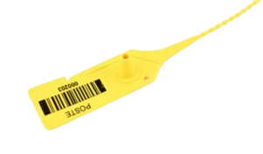

INFORMATIONS COMPLEMENTAIRES :

Conditions d’utilisation : De – 40°C à + 50°C

Résistance : 18 Kg

Coloris : Rouge, Vert, Bleu, Jaune, Blanc,

Insert : POM

Marquage : Impression à chaud ; Couleur noire ou blanche

Type de marquage : Nom - Numérotation

Conditionnement : Paquet de 100 – Cartons de 1000 pièces

Domaines d’applications :

Banque et transport de fonds, Industrie agroalimentaire, Industrie chimique et pharmaceutique, Recyclage, Sécurité et défense, Transport et logistique

UTILISATION :

Serrage manuel, dépose sans outil

MATIERE :

Polyamide 6.6

NATURE :

A serrage progressif

NATURE DE LA TIGE :

Cylindrique crantée

DIAMETRE DE LA TIGE :

Ø 3.8 mm

LONGUEUR :

Hors-tout = 436 mm ; utile = 320 mm

DIMENSIONS DE LA PLATINE :

63 x 30 mm

**DEJOIE** - 10 Boulevard de la Liberté C.S. 88411 44184 Nantes Cedex 4

Tél : +33 (0)2 40 46 22 24 - Fax : +33 (0)2 40 46 22 12 - [contact@dejoie.com](mailto:contact@dejoie.com)

Tél : +33 (0)2 40 46 22 24 - Fax : +33 (0)2 40 46 22 12 - [contact@dejoie.com](mailto:contact@dejoie.com)

PLAN